1.对比谷歌地图和百度地图

百度地图和谷歌地图在境外地区卫星影像数据源有很大差距

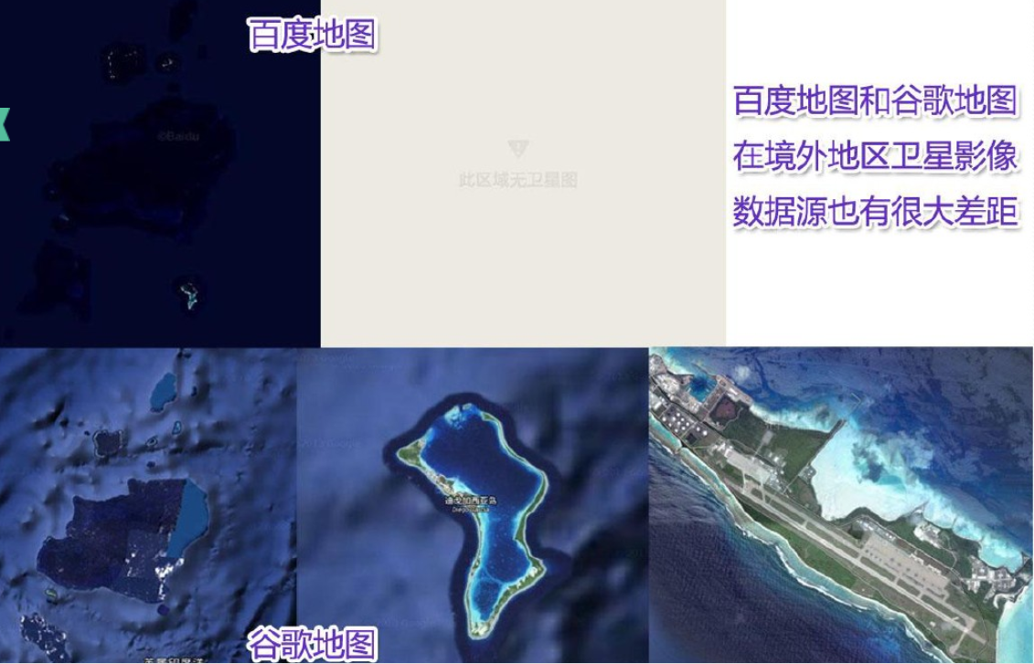

2.谷歌Earth

虚拟的地球软件，它以三维地球的形式把大量的卫星照片、航拍照片和模拟3D图像组织在一起，使用户可从一个全新的角度来浏览地球。

Google Earth如一个立体的球仪，可以通过鼠标转动地球的缩放地理，看到世界各地不同类型丰富多彩的地物，大到海陆山川的分布，小到某个城市街道上得一辆车都可以尽收眼底，数字地球得雏形。

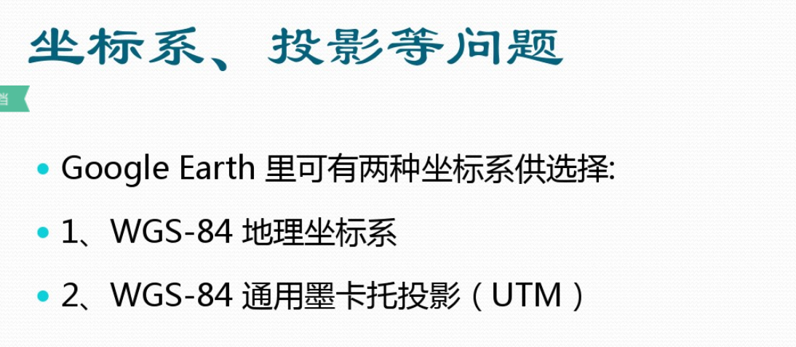

谷歌地图-地图在线

1.基本功能实现

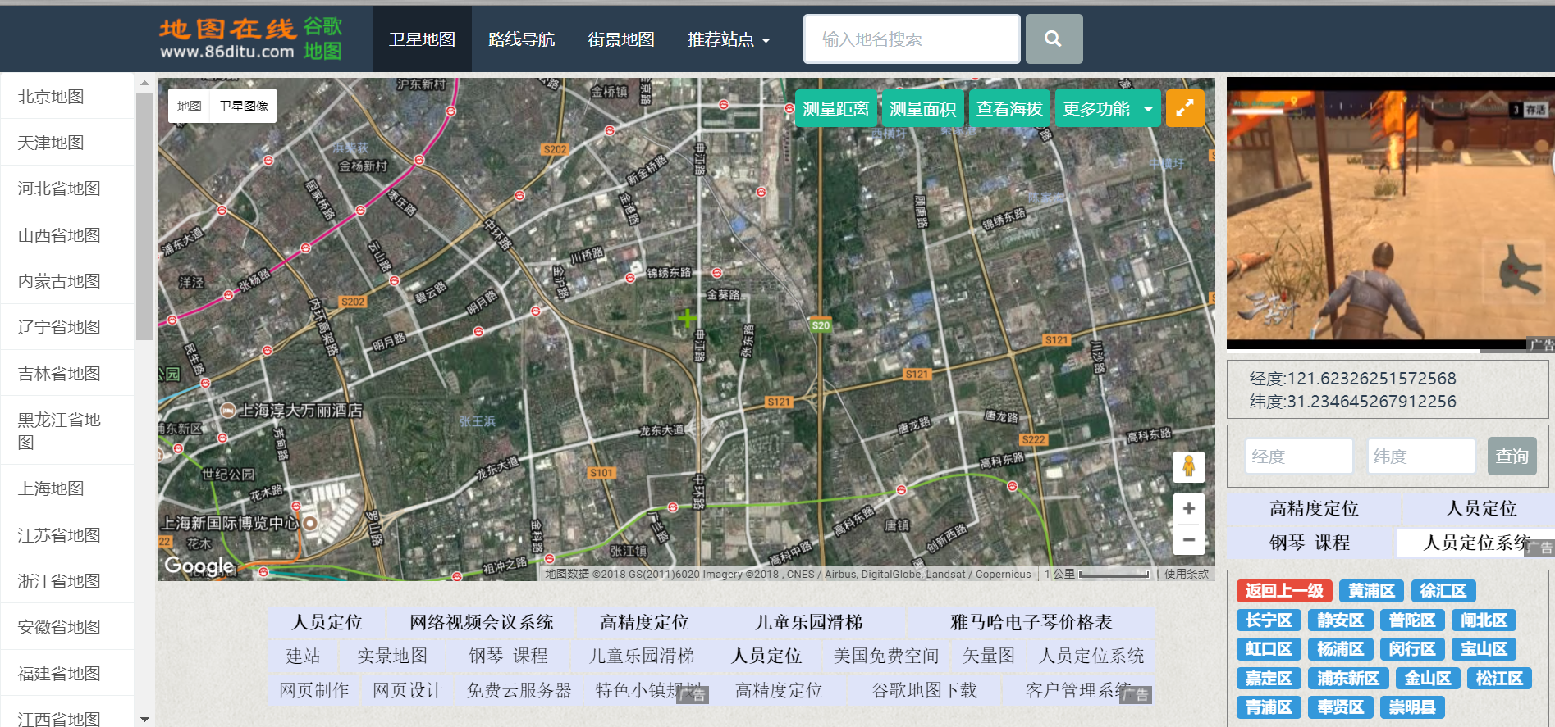

谷歌地图-地球在线

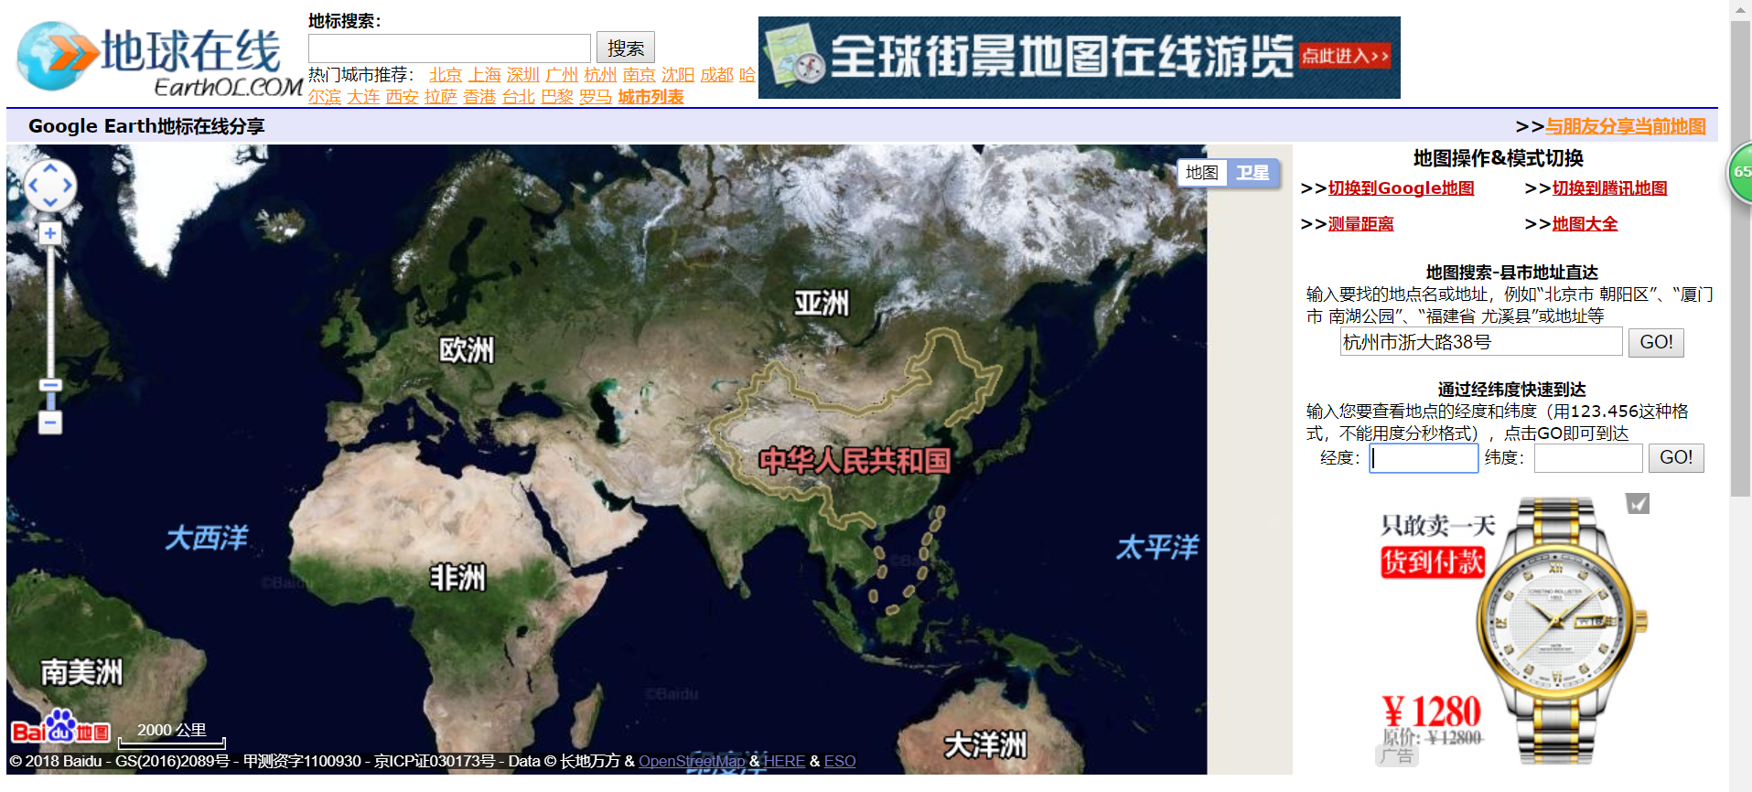

谷歌地图显示经纬度

